Mandag | Tirsdag | Onsdag | Torsdag | Fredag | Lørdag | Søndag
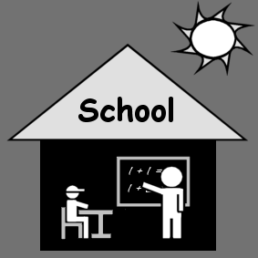
Kl 11-12 Emil og Mor til undersøgelse. |  |  |  | 11.30 til sundhesdplejerske
SFO -> 15 | SFO -> 15.30 | SFO -> 15.30 | SFO -> 15.30
 |  |  |  |  | Sammen med Marcus S + familie
 |  |  | HUSK gymnastiktøj og biblioteksbøger

